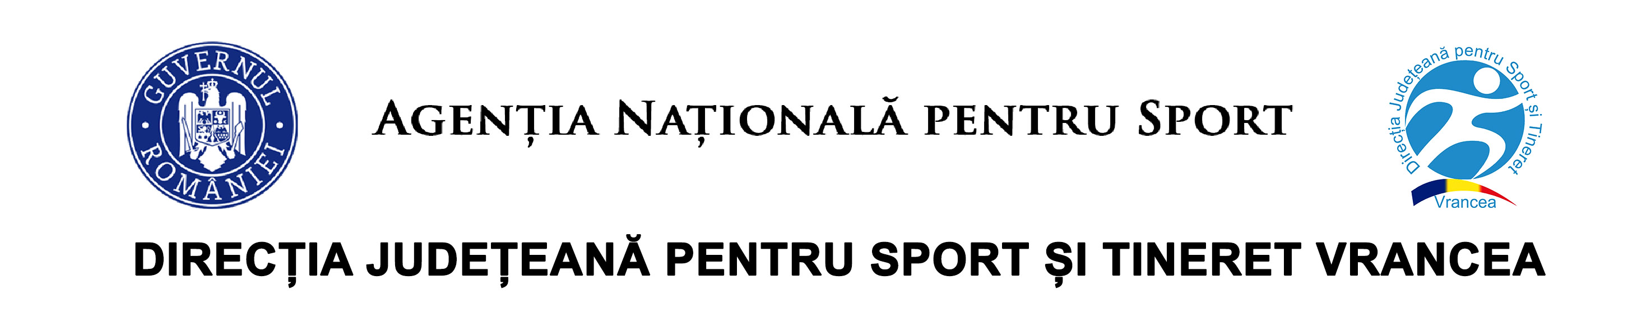

COMUNICAT DE PRESĂ
„Voluntarii care aduc lumină prin cuvinte” – incluziune, emoție și dialog în cadrul
Săptămânii Europene a Tineretului
Direcția Județeană pentru Sport și Tineret Vrancea – Centrul de Tineret Focșani a desfășurat marți, 28 aprilie 2026, proiectul „Voluntarii care aduc lumină prin cuvinte”, în parteneriat cu Asociația Nevăzătorilor din România – Filiala Vrancea, Asociatia Ochi Curiosi si Centrul Scolar pentru Educație Incluzivă Elena Doamna Focșani, în cadrul Săptămânii Europene a Tineretului.
Activitatea a reunit aproximativ 25 de participanți – copii, tineri și adulți – într-un demers intergenerațional bazat pe empatie, comunicare și învățare reciprocă. Tinerii voluntari ai Centrului de Tineret Focșani au interacționat cu persoane cu deficiențe de vedere și cu elevi ai Centrului Școlar de Educație Incluzivă „Elena Doamna”, însoțiți de doamna pedagog Lenuș Iancu.
Într-o atmosferă caldă și deschisă, participanții au luat parte la sesiuni de lectură din operele lui Octavian Paler, jocuri de cunoaștere și energizare, menite să stimuleze implicarea activă și interacțiunea. Activitatea a fost completată de o sesiune tematică susținută de psihologul Maria Merchea, care a abordat subiecte relevante precum gestionarea emoțiilor, relații interumane și asertivitatea:
“Astăzi, cu mari emoții ne-am întâlnit cu frumoasa comunitate a persoanelor nevăzătoare si atotsimtitoare. M-am bucurat nespus de căldura, deschiderea și prietenia de care am fost cuprinsă în acest frumos grup și mi-am reamintit de idealurile mele despre lume și societate.
Am vrut să explorăm împreună nu ceea ce ne lipsește, ci resursele pe care le activăm când lumea nu e construită pentru noi.
Am discutat despre puterea limbajului, despre exprimarea si gestionarea sănătoasă a emoțiilor dificile precum furia și ne-am reamintit care ne sunt resursele individuale sau “supra-simțurile” după cum le-am numit astăzi.
Aștept cu mare drag să ne reîntâlnim pentru cat mai multe discuții din și pentru suflet!”
De asemenea, participanții au avut ocazia să asculte mesajul transmis de doamna Dorina Nanu, președinta asociației gazdă, care a subliniat importanța unor astfel de inițiative pentru comunitate și pentru promovarea incluziunii sociale.
Activitatea a fost caracterizată de emoție, deschidere și dorința autentică de conectare, așa cum a mărturisit Daria, una dintre voluntare:
„La activitatea de astăzi am citit «Avem timp» și fragmente din «Autoportret într-o oglindă spartă» de Octavian Paler, am realizat jocuri interactive și am purtat conversații valoroase despre emoții și relații. Participanții au fost foarte bucuroși și și-au exprimat dorința de a ne revedea.” – ne-a transmis printr-un mesaj Maria Merchea.

Proiectul „Voluntarii care aduc lumină prin cuvinte” confirmă încă o dată rolul voluntariatului în construirea unor comunități mai unite și mai empatice, unde accesul la cultură devine un drept real pentru toți.
Toate aceste inițiative sunt promovate la nivel european prin programul Erasmus+ și pe platforme dedicate tineretului din întreaga Europă, contribuind la schimbul de bune practici și la consolidarea unei comunități bazate pe solidaritate, incluziune și implicare civică.
Mulțumim din suflet tuturor participanților, colaboratorilor din acest proiect si nu în ultimul rând, voluntarilor!

Vrancea continuă să demonstreze că tinerii pot aduce lumină acolo unde este cea mai mare nevoie – prin cuvinte, prin empatie, prin VOLUNTARIAT și prin fapte.

DIRECTOR EXECUTIV, Responsabil Centrul de tineret Focșani,
Daniel GONGU prof.Orania Zdrîncu

